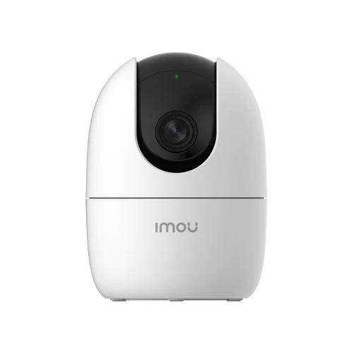 | CAM 1 Mắt | Trong Nhà | CAM 3M + Thẻ nhớ 64G  1tr050
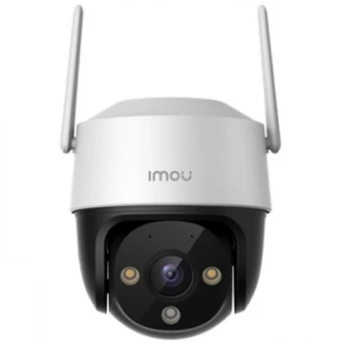 | CAM 1 Mắt | Ngoài Trời | CAM 3M + Thẻ nhớ 64G  1tr350
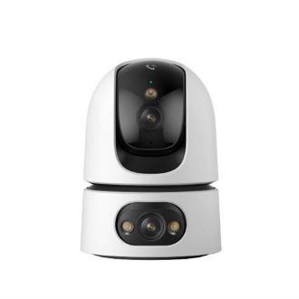 | CAM 2 Mắt | Trong Nhà | CAM 3M + 3M + Thẻ nhớ 64G  1tr450
 | CAM 2 Mắt | Trong Nhà | CAM 5M + 5M + Thẻ nhớ 64G  1tr550
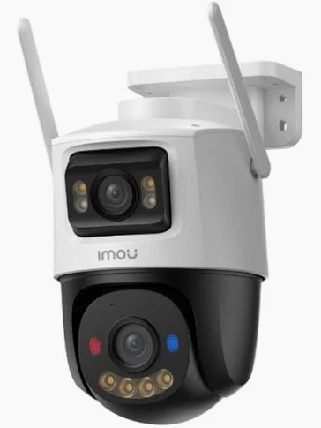 | CAM 2 Mắt | Ngoài Trời | CAM 3M + 3M + Thẻ nhớ 64G  1tr9
 | CAM 2 Mắt | Ngoài Trời | CAM 5M + 5M + Thẻ nhớ 64G  2tr

